Title:

數位電子鐘(麵包板)

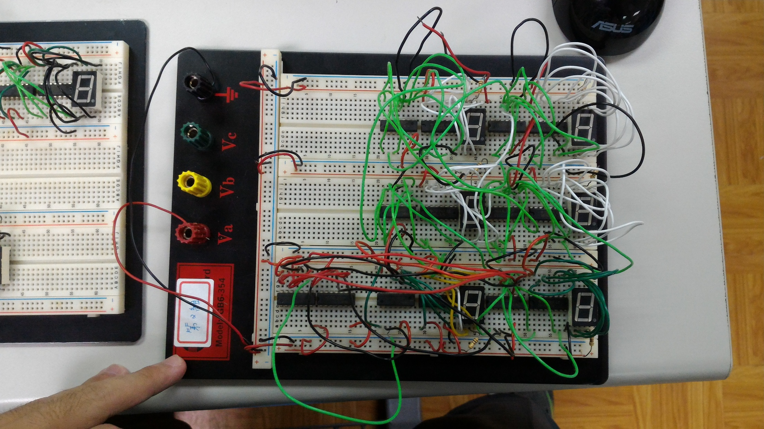

Team No.2

Members : A1045516 蔡湘俊

A1045505 施彥廷

指導教授: 潘欣泰 老師

Abstract

這個數位電子鐘與之前用Quartus所做出來的Digital clock有著一樣的功能與顯示效果，其中兩者最大的差別就在於之前所做出來的Digital clock是利用裡頭的虛擬邏輯閘來去給它做成的，而這一次的實驗課所做出來的數位電子鐘是利用實驗室的IC晶片來去做設計的動作，而且所做出來的東西就是一個實體的成品，可以看到其所呈現出來的實體效果，不像之前用Quartus只夠去模擬出其所呈現出來的結果，而無法去看出其實際做出來的結果。

Content

1. methods:

而我們製做這個電路所用到的IC晶片包含了Counter 7493、Decoder 7447、AND 7408和OR 7432，那為了讓其電路的結果顯示出來我們還用了七段式LED顯示器，來去將其目前的結果給顯示出來，可是為了避免其七段式LED顯示器因為電流過大導致其內部燒掉所以又用了電阻來降低其輸入進去的電流，那麼除此之外還用到了DC Power Supply以及Function Generator，來去為其麵包板進行通電並且為其電路提供clock來去觸發其Counter 7493來去不斷進行記數的動作。

以下為所用到的IC晶片、零件以及器材的圖示:

零件:

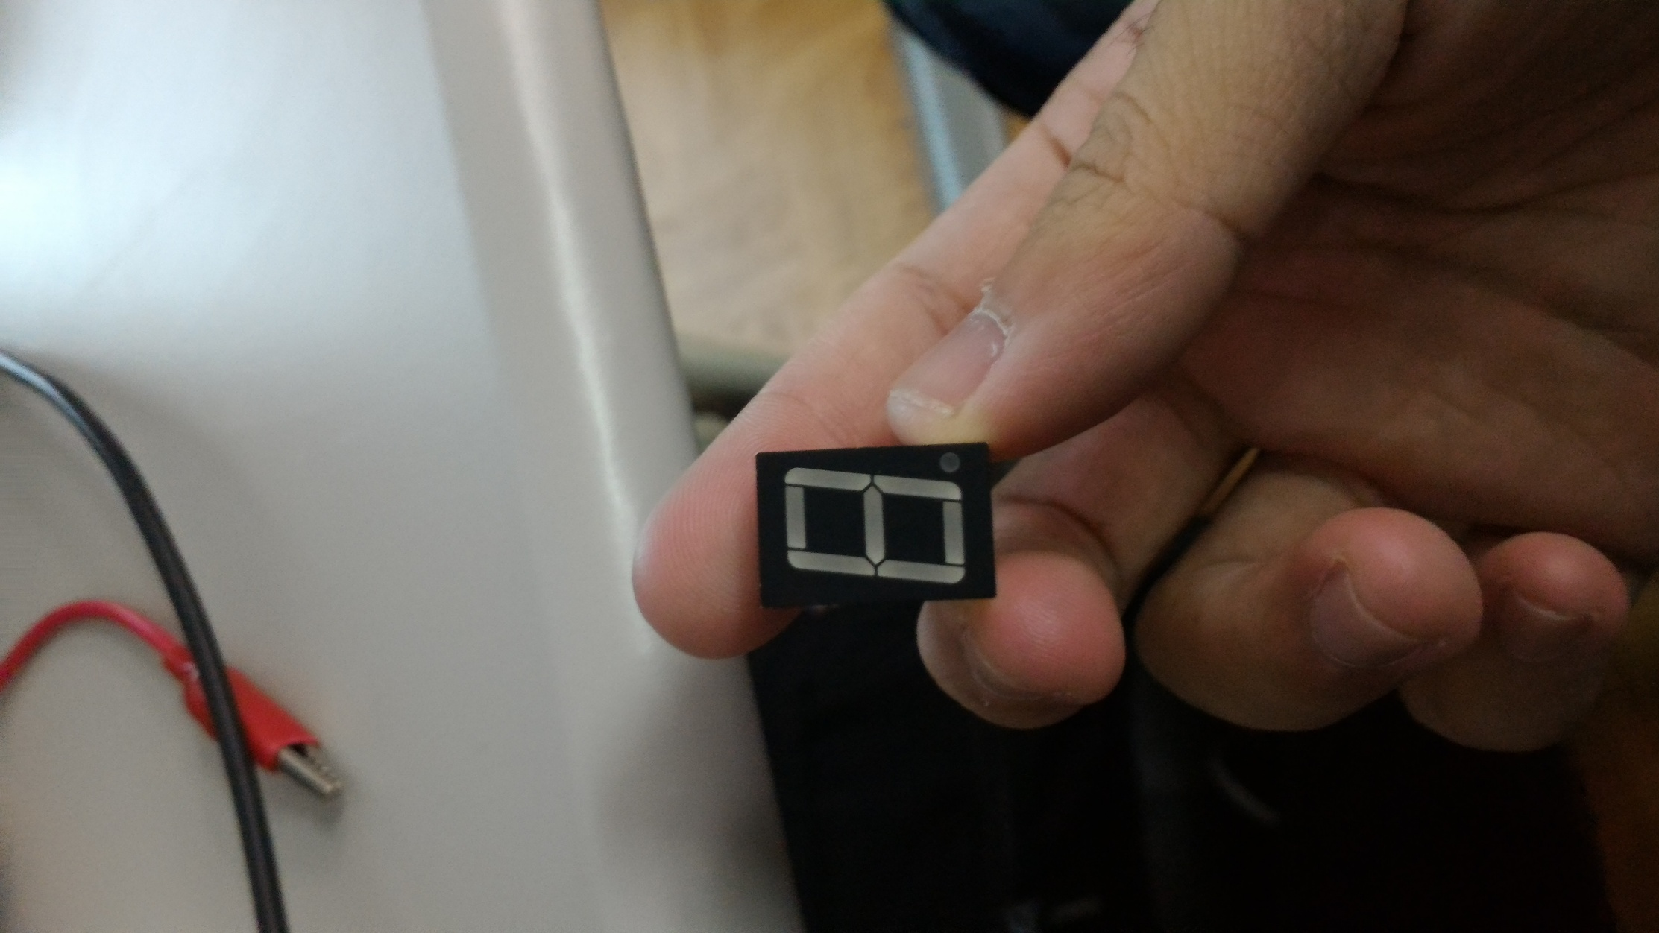 七段式LED顯示器

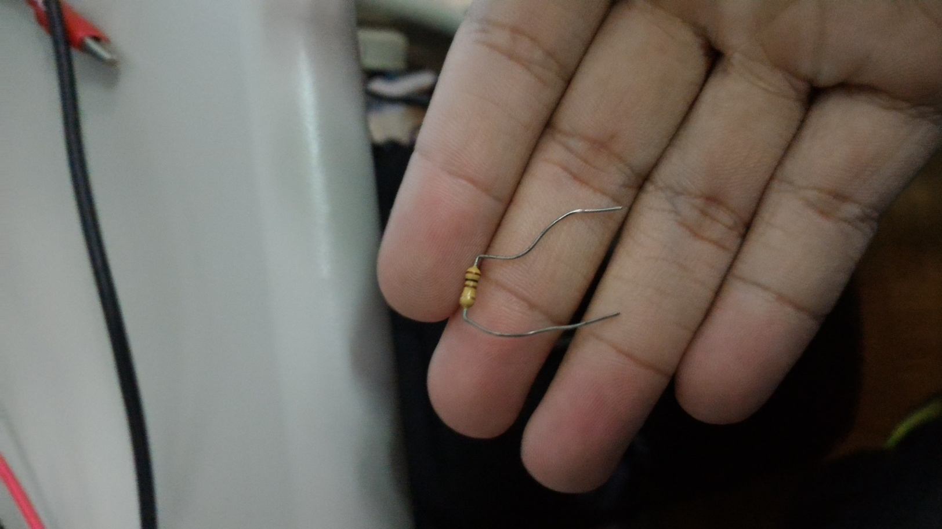 電阻

IC晶片:

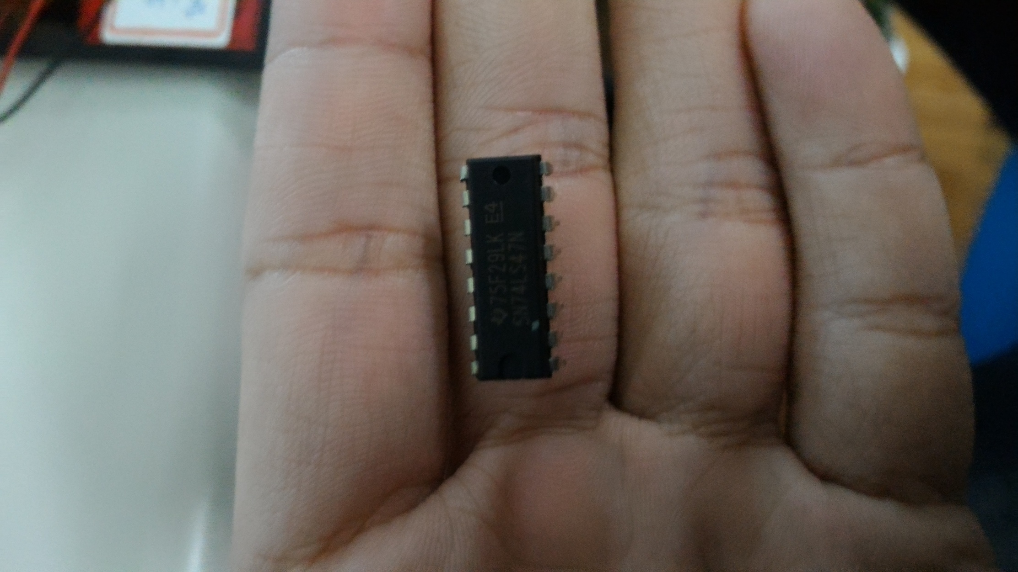 Decoder 7447

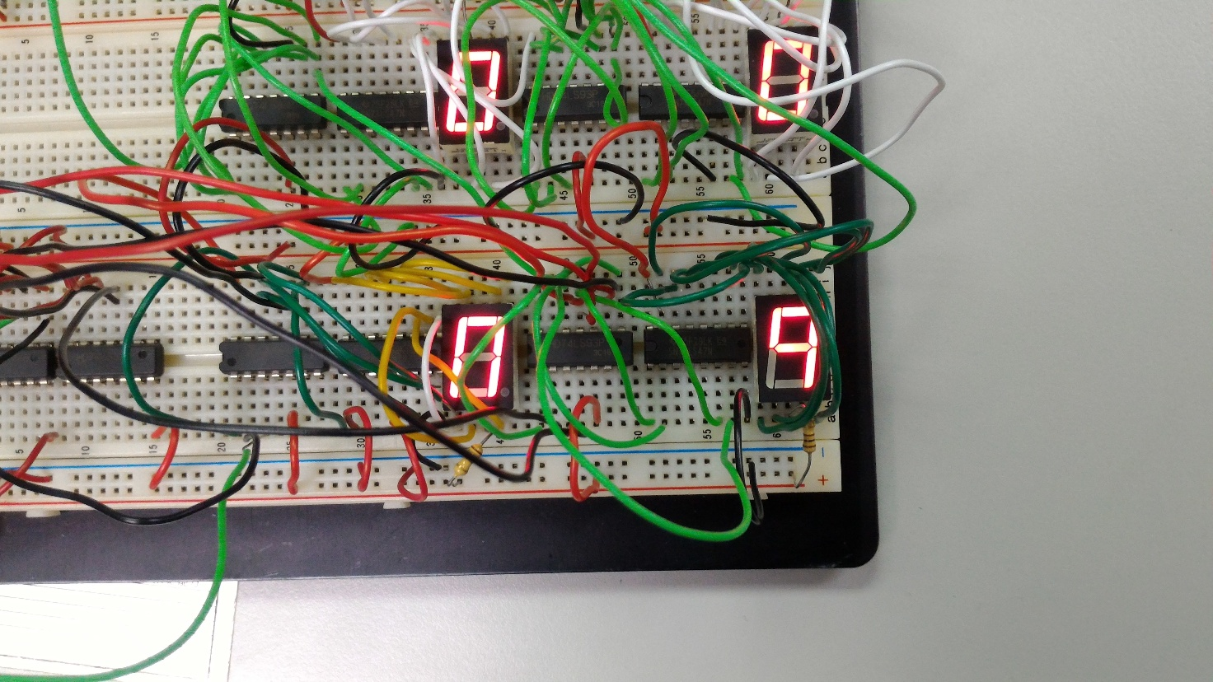 Counter 7493

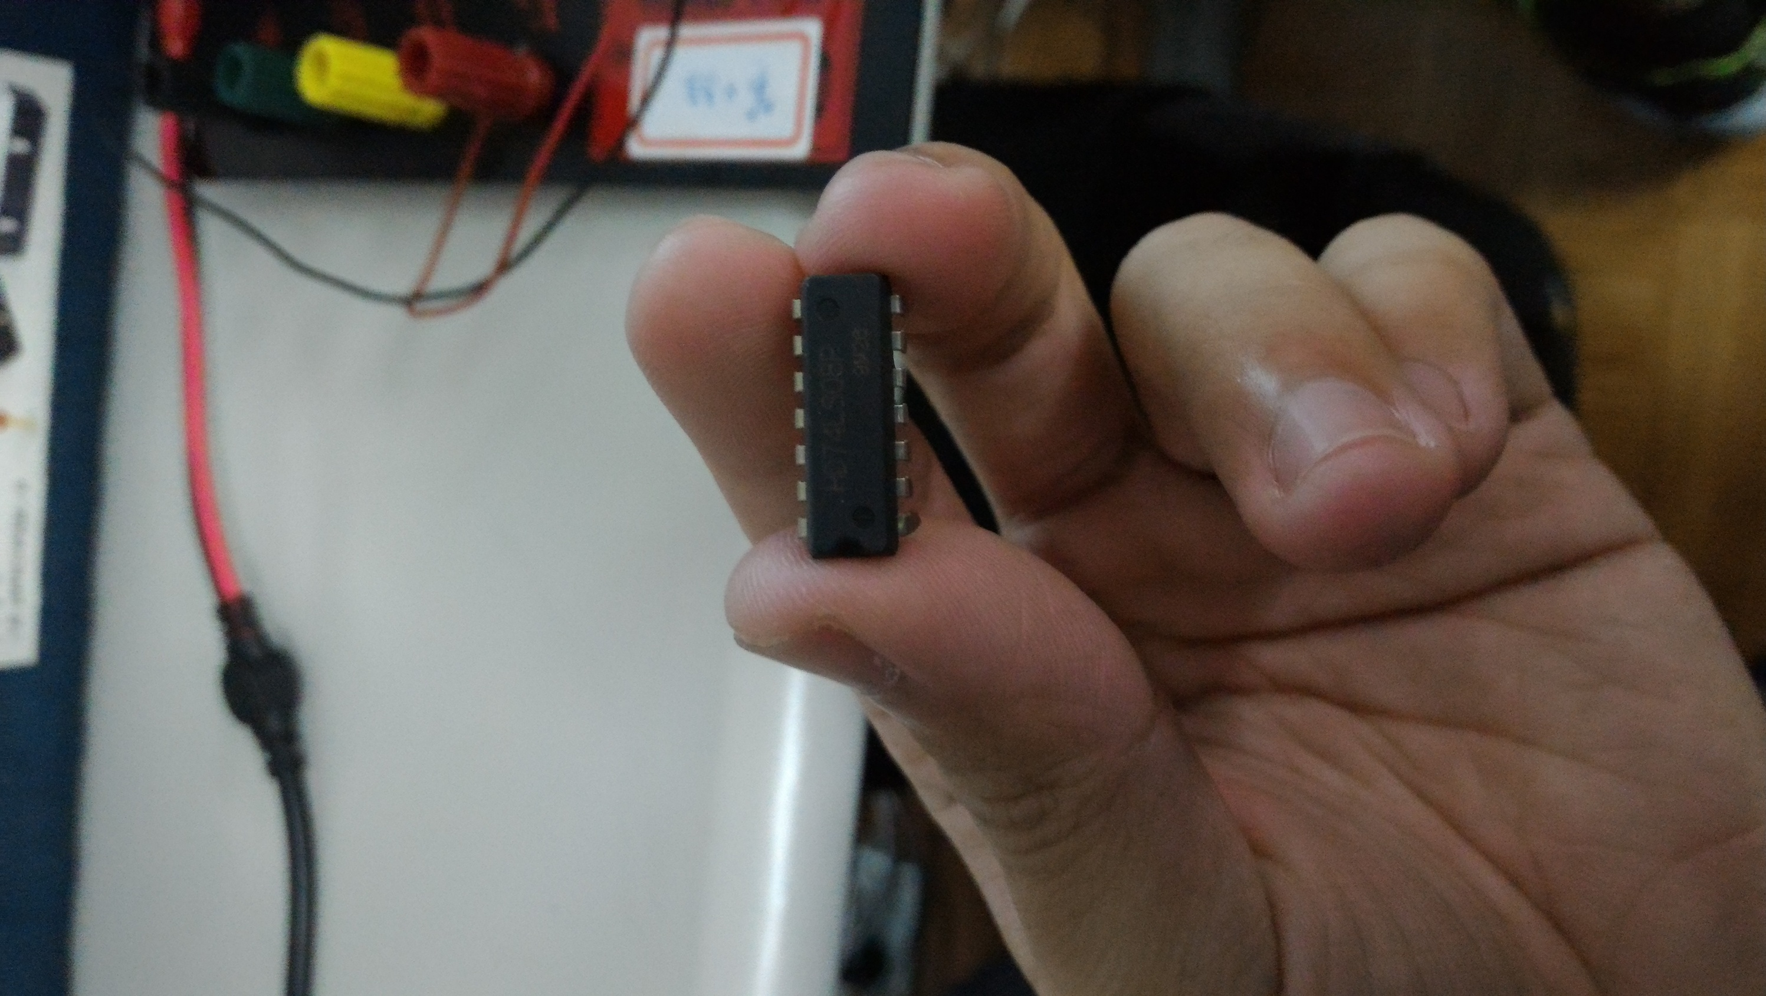 AND 7408

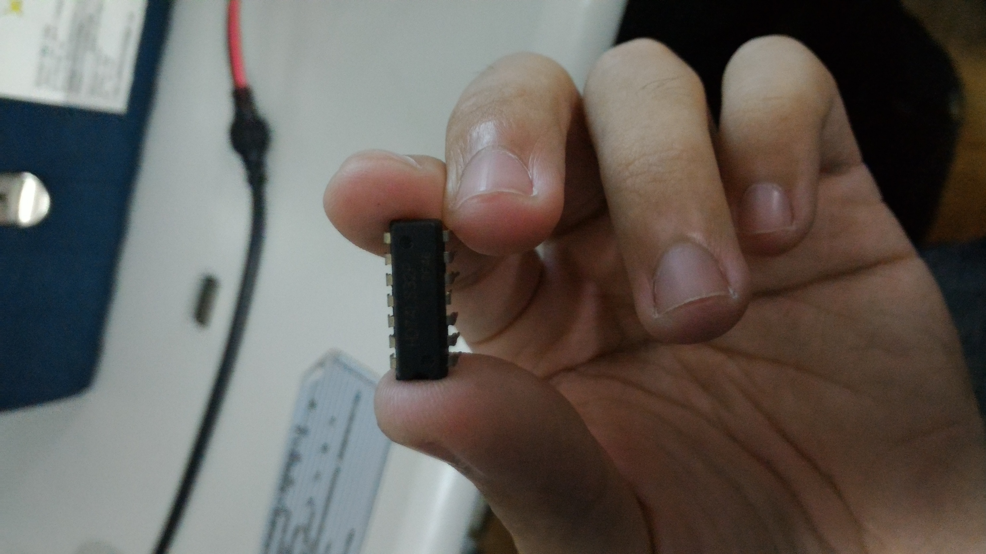 OR 7432

器材:

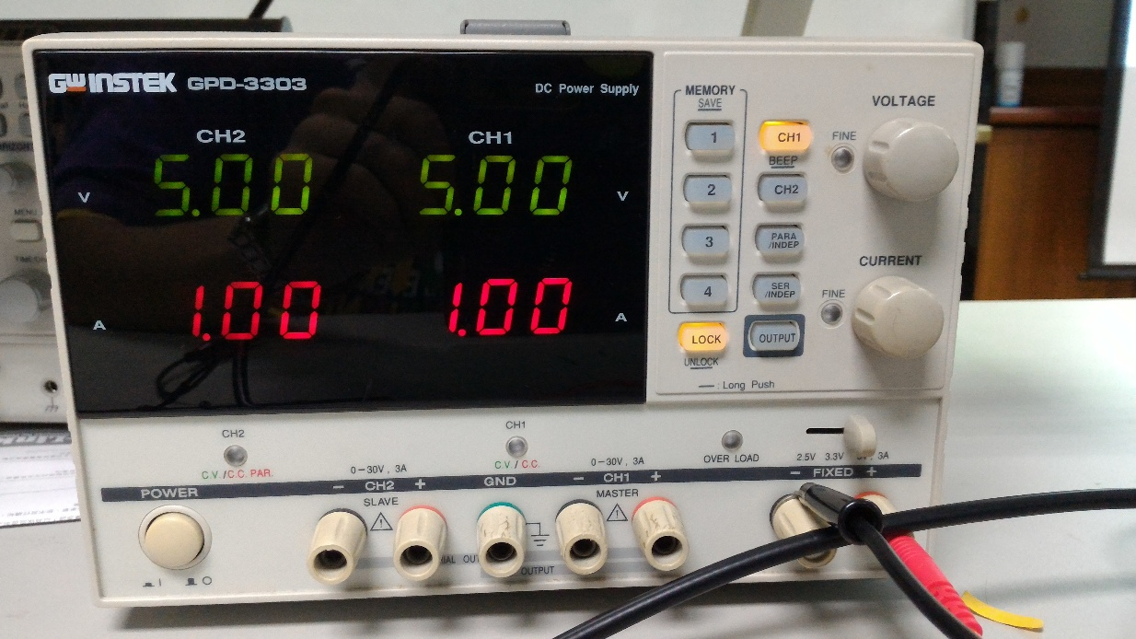

DC Power Supply

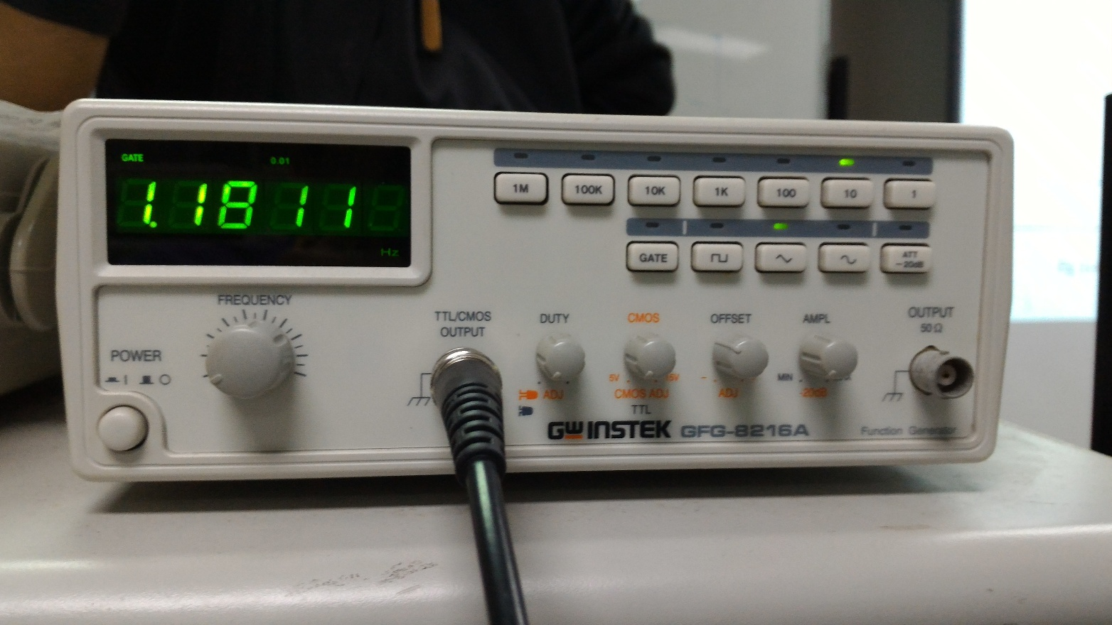

Function Generator

那麼我們製作的流程分別如下:

* 先製作出秒的部份
* 再製作出分的部份
* 將其秒跟分給組合起來
* 最後在把小時也給做出來
* 將其小時、分和秒給組合起來
* 完成

1. 先製作出秒的部份:

那要去做出秒的部份讓其呈現出來的結果是00

秒到59秒就必須用到兩個Counter 7493、兩個

Decoder 7447以及兩個七段式LED顯示器，那麼將

其分成兩組，每一組都各有一個Counter 7493、一

個Decoder 7447以及一個七段式LED顯示器，那麼

一組要做成mode 6的效果而另一組要做成mode 10

的效果，這樣就變成一組是顯示0到5，而另一組則

是顯示0到9，藉由這樣子將兩組給組合起來就能夠

去組合出其秒數的顯示是從00秒到59秒的循環，而每一組其除了個自有個自的reset的條件之外，為了要將其兩組給合併起來，就必須將其mode 10這一組的Counter 7493的Output D用一條線接到其mode 6的Counter 7493的Input A這樣才能藉由mode 10來去觸發mode 6的Counter 7493，這樣子就能夠去做出秒的部份顯示出來的結果為00秒到59秒。

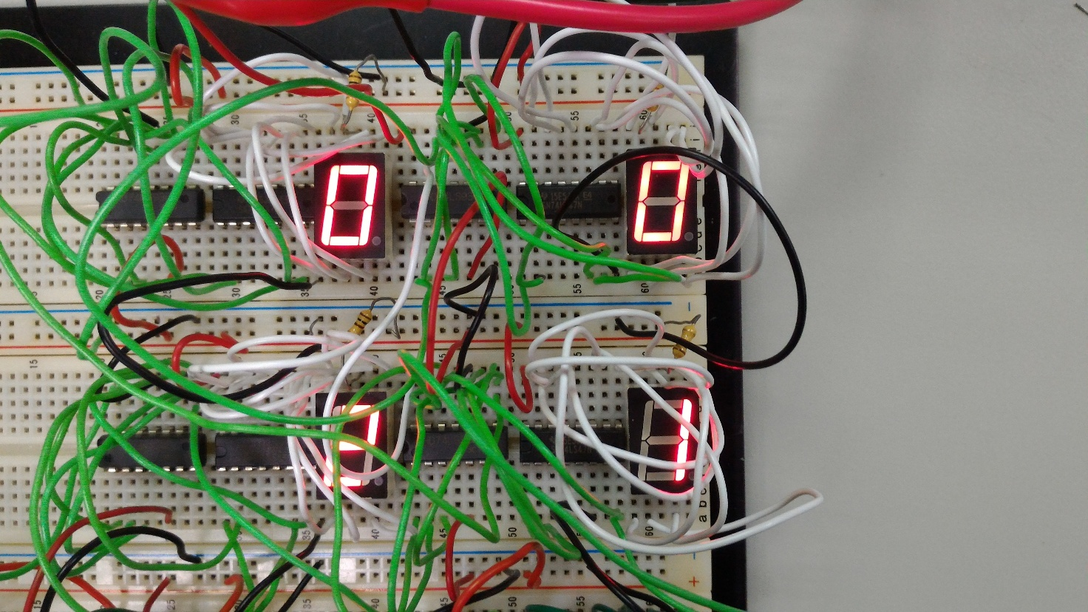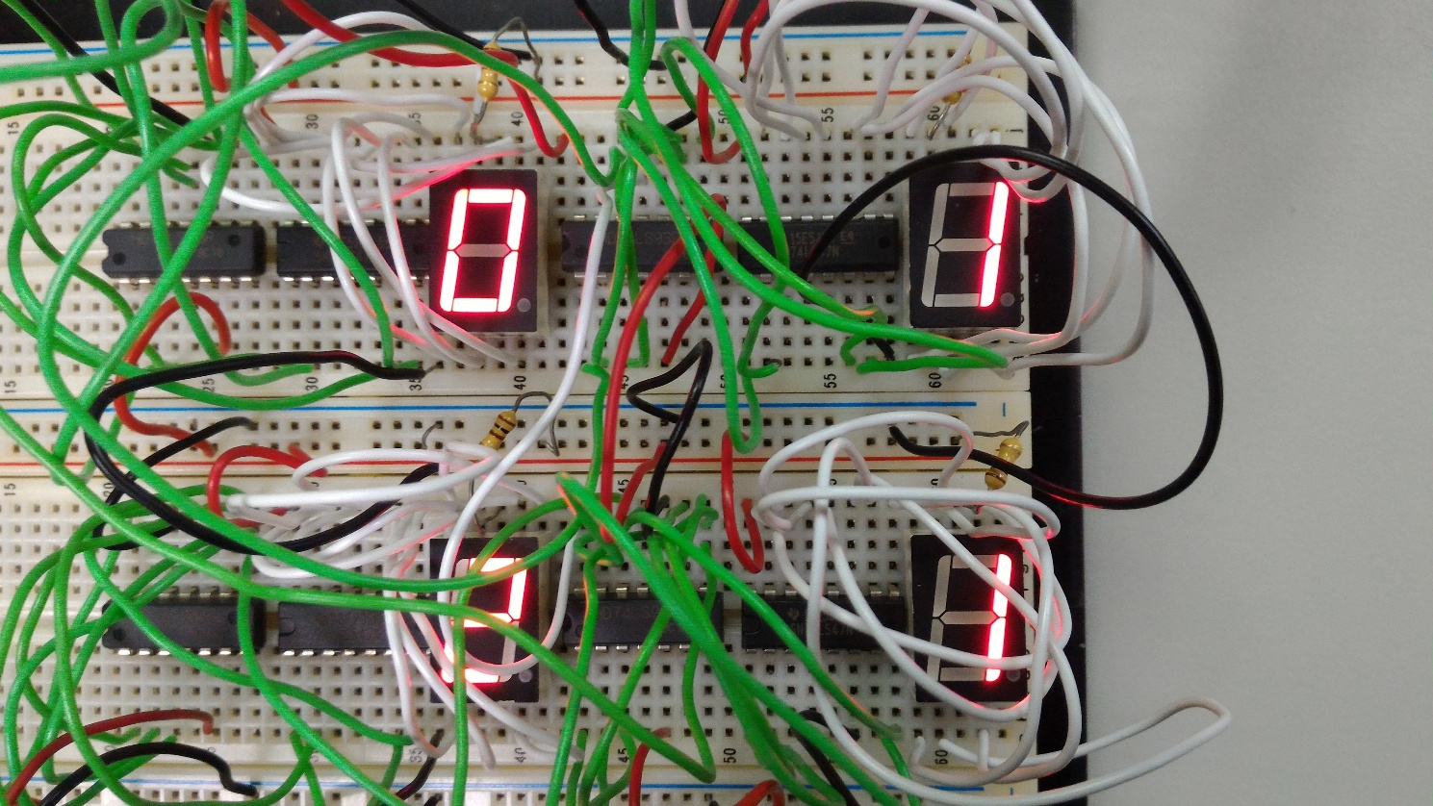

上面這兩張圖是演示其秒數從10秒變成11秒

(其顯示結果的解讀方式為由下看到上，左邊的部份是代

表10秒，右邊的部份是代表11秒)

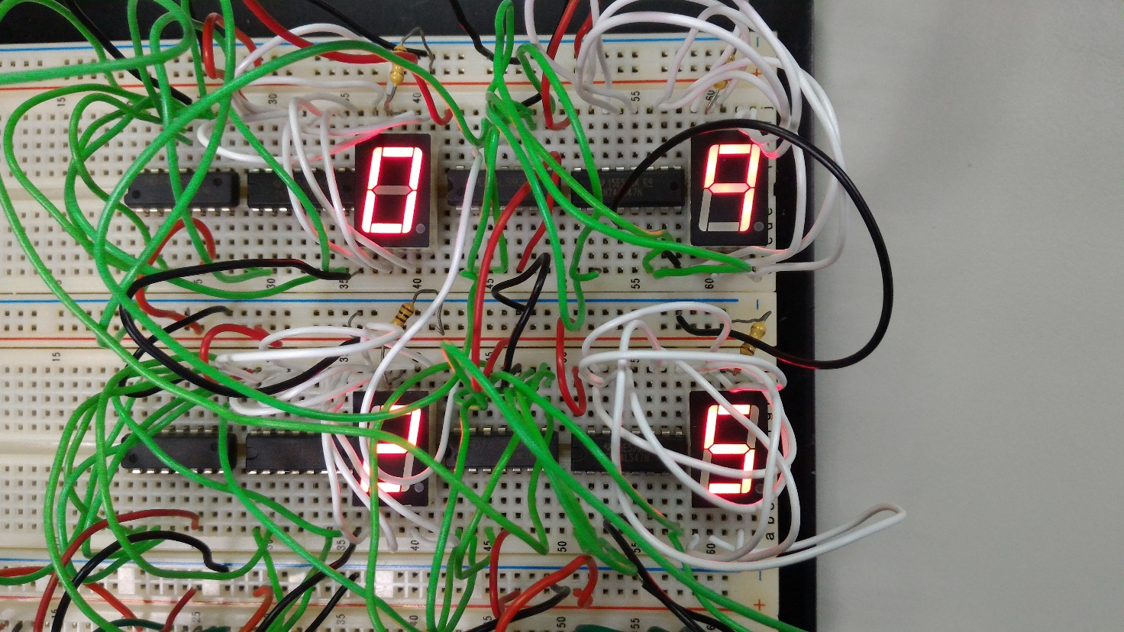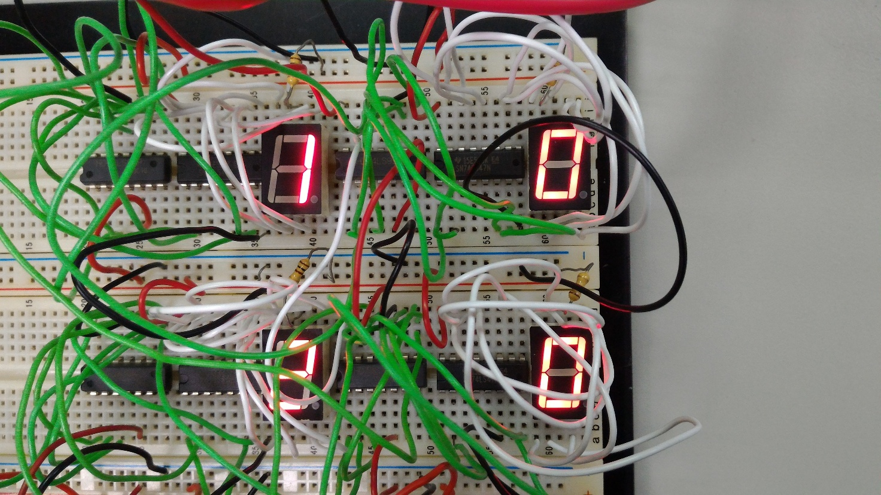

上面這兩張圖是演示其秒數從59秒變成00秒

(其顯示結果的解讀方式為由下看到上，左邊的部份是代

表59秒，右邊的部份是代表00秒)

1. 再製作出分的部份:

分的部份的做法與秒的部份的做法是一樣的，

為了讓其呈現出來的結果是00分到59分就必須用到兩個Counter 7493、兩個Decoder 7447以及兩個七段式LED顯示器，在將其分成兩組，並且每一組都各有一個Counter 7493、一個Decoder 7447以及一個七段式LED顯示器，那麼一組要做成mode 6的效果而另一組要做成mode 10的效果，這樣就變成一組是顯示0到5，而另一組則是顯示0到9，藉由這樣子將兩組給組合起來就能夠去組合出其分的顯示是從00分到59分的循環，而每一組其除了個自有個自的reset的條件之外，為了要將其兩組給合併起來，就必須將其mode 10這一組的Counter 7493的Output D用一條線接到其mode 6的Counter 7493的Input A這樣才能藉由mode 10來去觸發mode 6的Counter 7493，這樣子就能夠去做出分的部份顯示出來的結果為00分到59分。

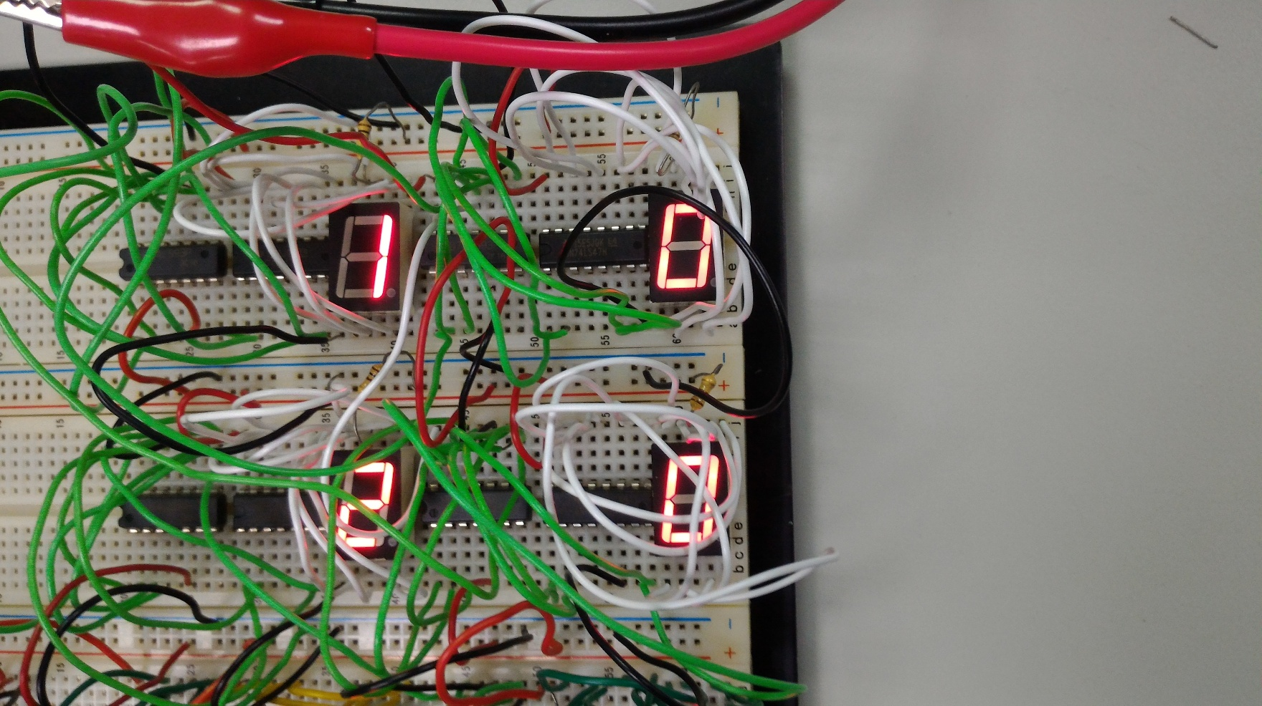

上面這兩張圖是演示其分從20分變成21分(其顯示結果的解讀方式為由下看到上，左邊的部份是代表20分，右邊的部份是代表21分)

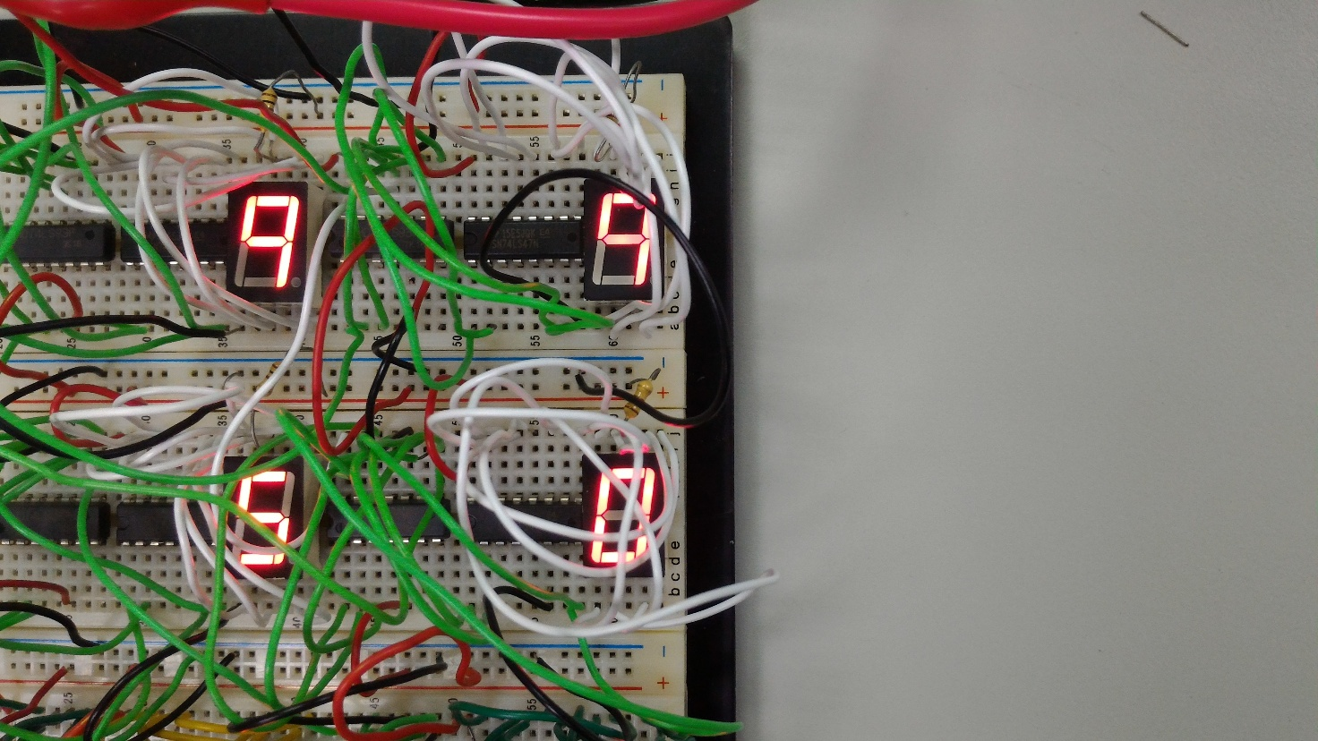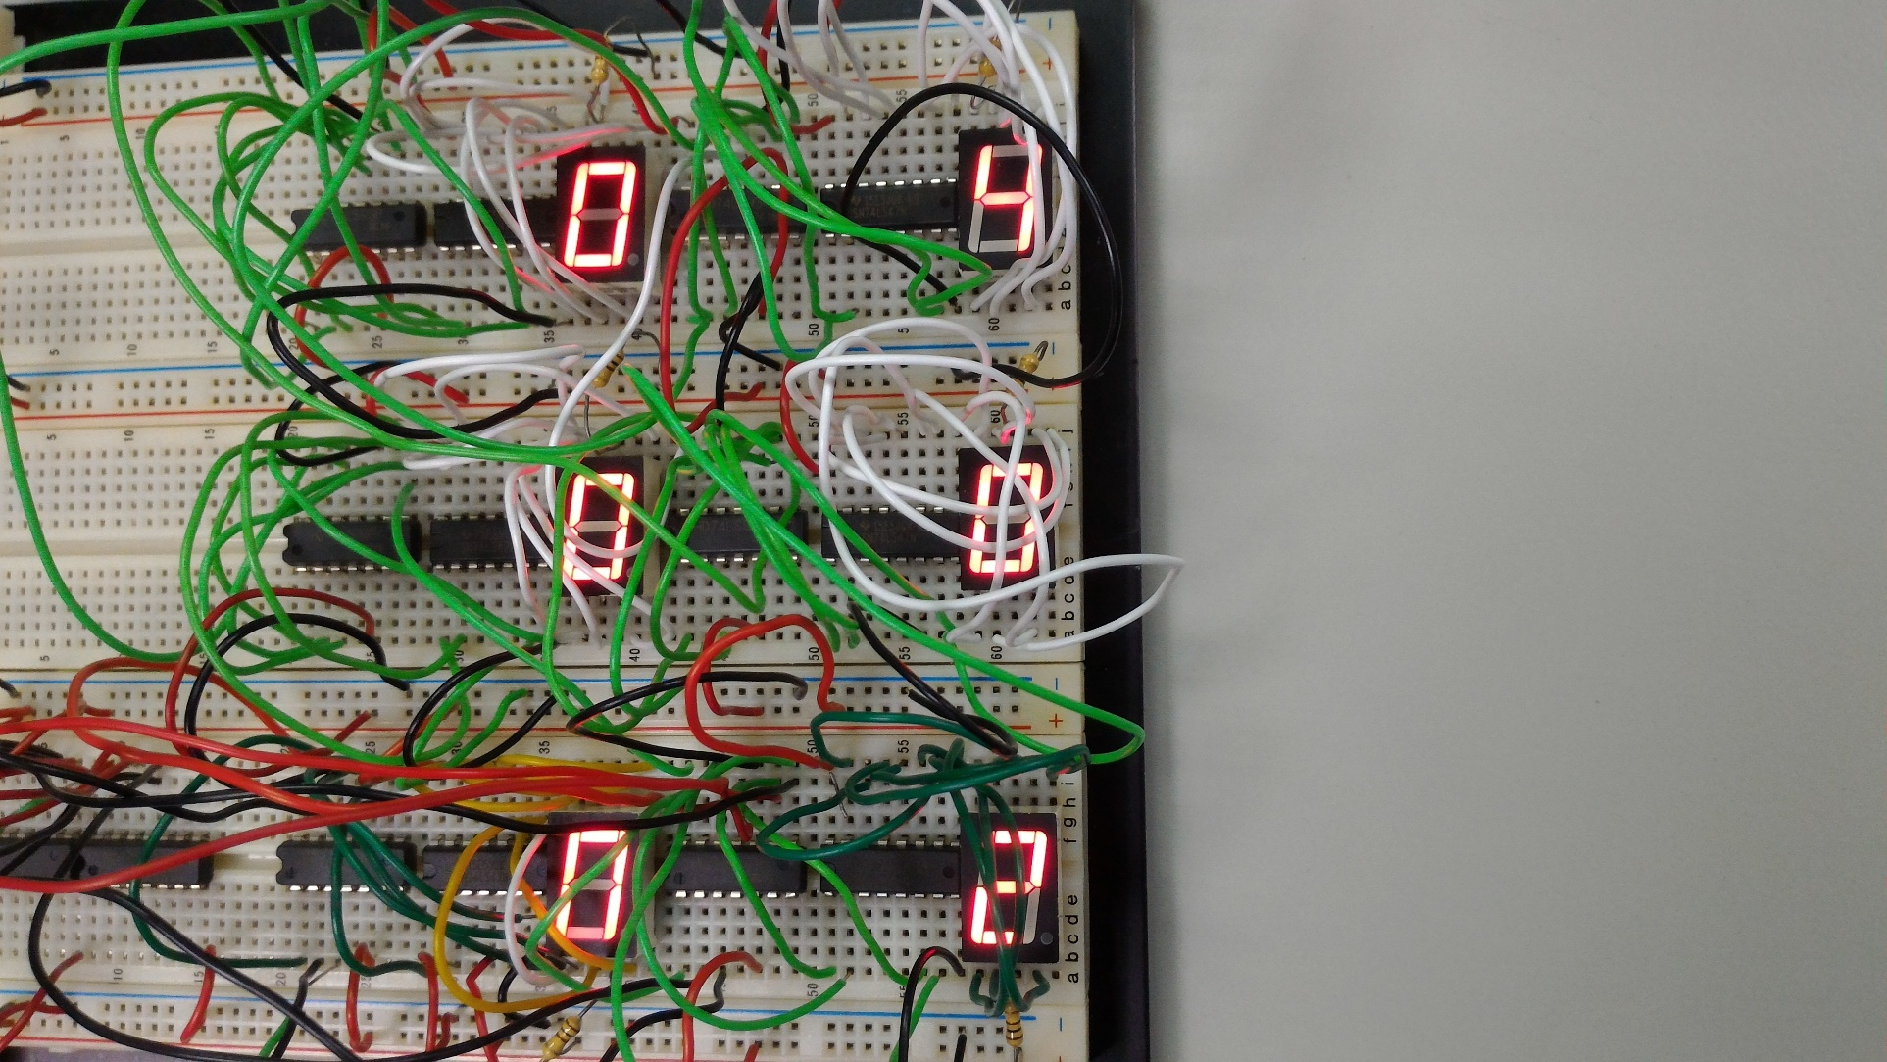

上面這兩張圖是演示其分從59分變成00分(其顯示結果的解讀方式為由下看到上，左邊的部份是代表59分，右邊的部份是代表00分)

1. 將其秒跟分給組合起來:

那現在雖然已經做出了分的部份以及秒的部份之後，可是其分和秒這兩個目前的運作狀態都還是獨立的，也就是其彼此都不會去影響到對方，那為了讓其能夠產生當其在59秒轉變成00秒的瞬間，其分的部份自動會加1讓其假設原來是00分59秒就會變成01分00秒。

那想要實現這樣的效果十分的簡單，只要將其秒的mode 6的Counter 7493的Output C用一條線將其輸出給它接到其分的mode 10的Counter 7493的Input A，這樣子就能夠將其分的部份以及秒的部份給組合起來，並且也就能夠達成其分和秒彼此互相連動，也就是讓其假設原來是00分59秒就會變成01分00秒的效果。

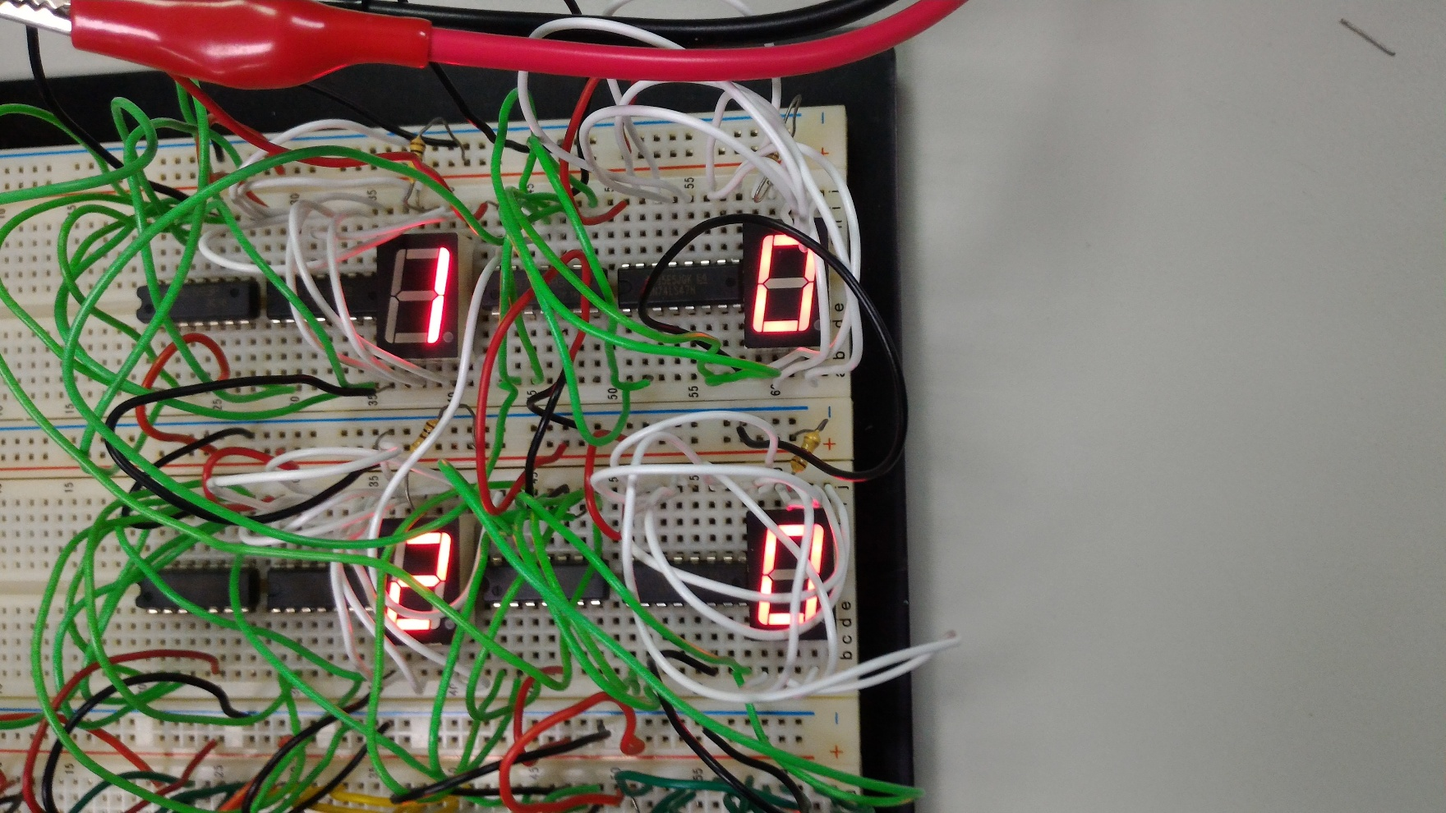

上面這兩張圖是演示其分和秒的互相連動，並且從20分59秒變成21分00秒(其顯示結果的解讀方式為由下看到上，上圖的左邊部份代表的是20分，右邊部分代表59秒，合起來看就是20分59秒，下圖的左邊部份代表的是21分，右邊部分代表00秒，合起來看就是21分00秒)

1. 最後在把小時也給做出來:

在做完了分和秒的部份之後，就剩小時的部份，那小時的部份的做法也與分和秒十分的類似，只是差別在於說因為小時是從00時顯示到23時，所以它不需要像分和秒一樣用mode 6，而只需要使用mode 3即可，那mode 10的部份在小時這部份當中還是存在的，如果將mode 3以及mode 10給組合起來的話會發覺到一點，那就是其顯示出來的結果是00時到30時，而不是我們想要的00時到23時，那麼為了解決這個問題，我們又額外的多加入AND 7408和OR 7432，會加入這兩個的主要目的就在於說我今天有兩個reset的條件，一個是一旦其個位數部份記數到10就給它reset掉，另一個是一旦其十位數的部份加個為數的部份，當其記數到24的時候就給它reset掉，所以在AND 7408上會有mode 10的部份的reset組合以及mode 3加mode 10的reset組合，那麼在將其兩個reset組合個別的AND結果用線給它接到OR 7432的上面，在將其OR出來的結果將其線接到mode 3和mode 10的R1和R2的輸入端，這樣子就能夠達成其顯示出來的結果是00時到23時。

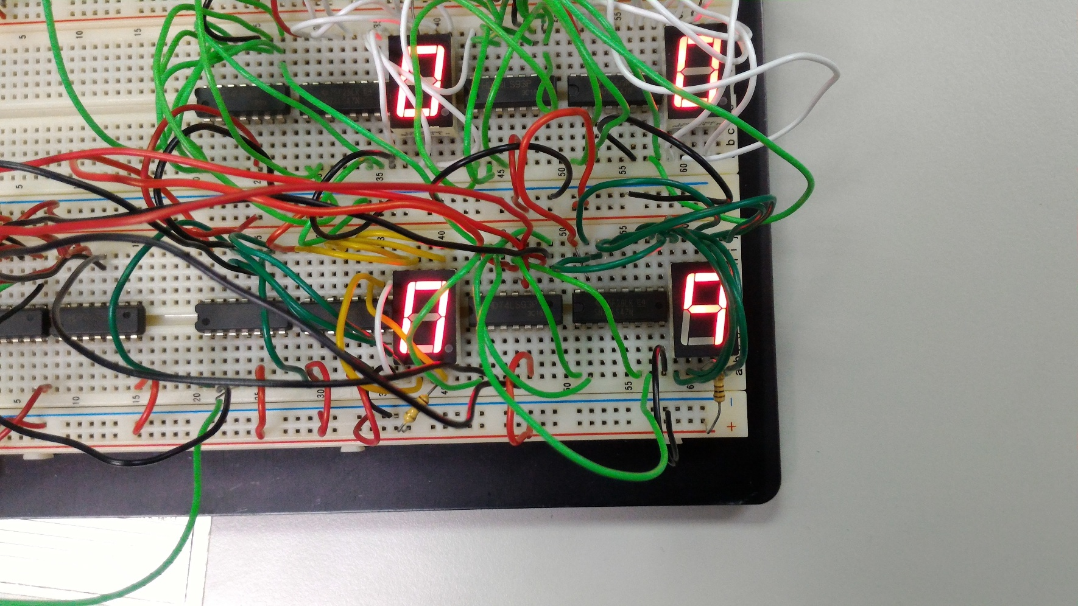

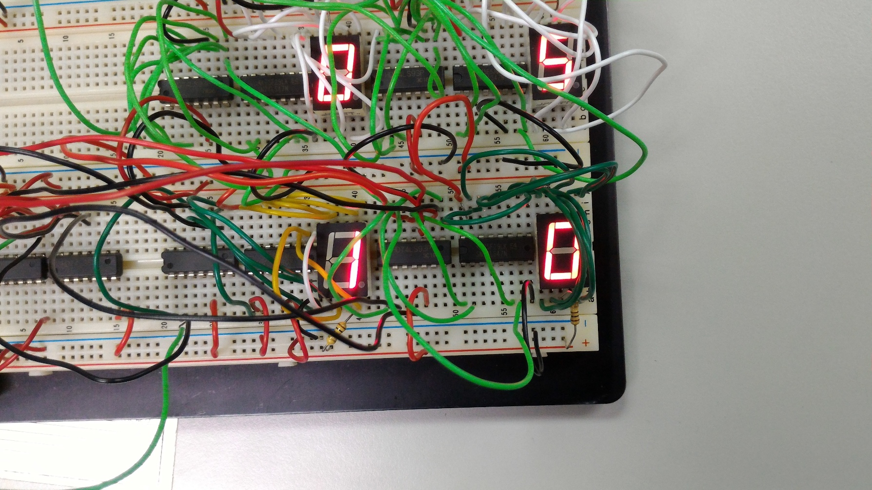

上面這兩張圖是演示其小時從09時變成10時(其顯示結果的解讀方式為由左看到右，上圖的部份是代表09時，下圖的部份是代表10時)

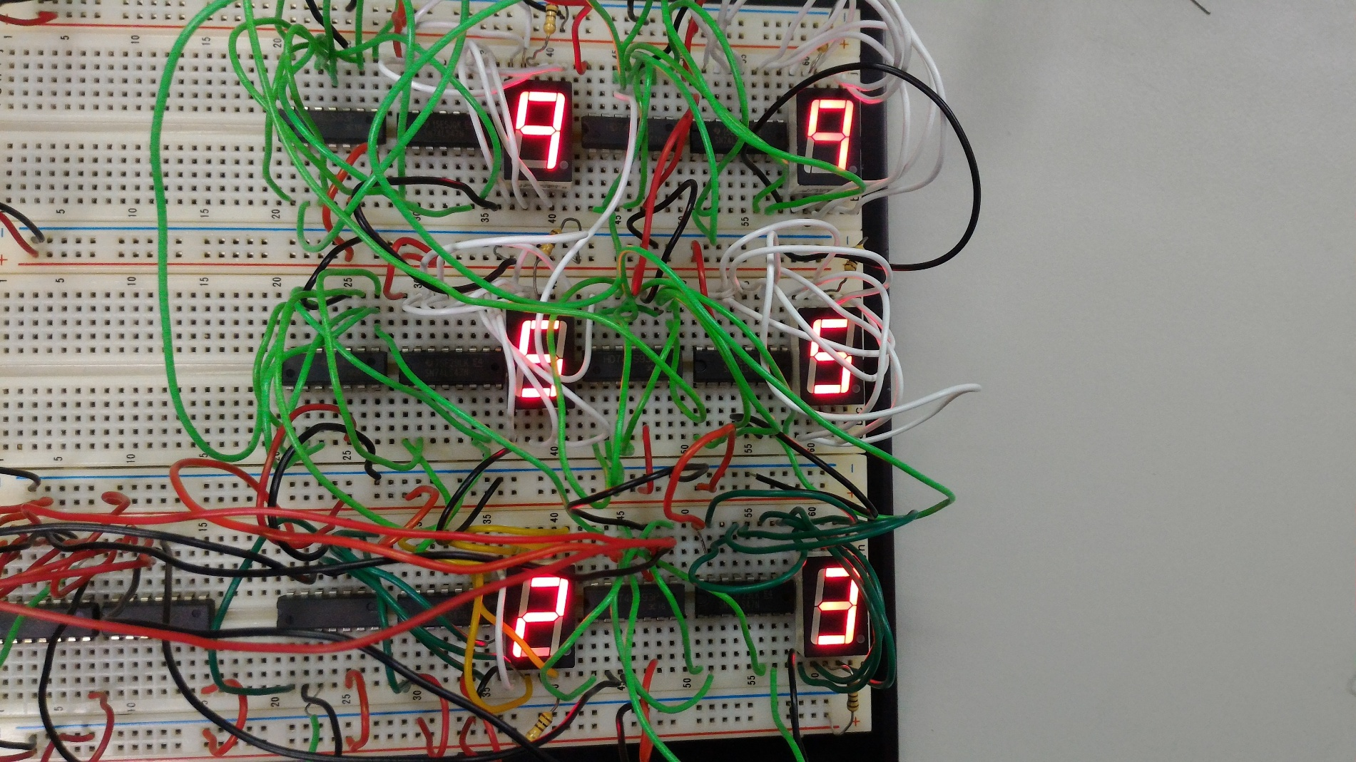

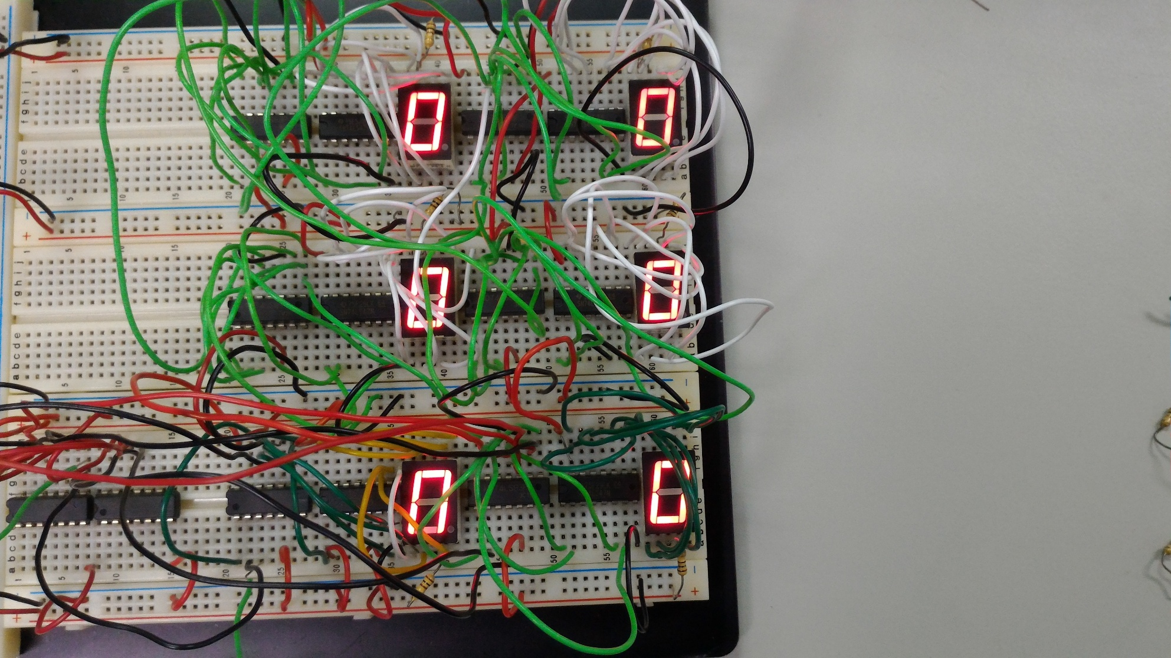

上面這兩張圖是演示其小時從23時變成00時(其顯示結果的解讀方式為由左看到右，上圖的部份是代表23時，下圖的部份是代表00時)

1. 將其小時、分和秒給組合起來:

那當其到了這個階段之後，我們就分別有剛做好的小時的部份，以及之前就已經組合在一起的分和秒的部份，那為了讓三者可以一起連動，就必須將其分的部份的mode 6的Counter 7493的Output C用一條線給它接到小時的部份的mode 10的Counter 7493的Input A才行，在接完了之後小時、分鐘以及秒就組合在一起了，並且也就可以顯示出從00:00:00到23:59:59的顯示結果，那麼我們也就完成了麵包板版的數位電子鐘。

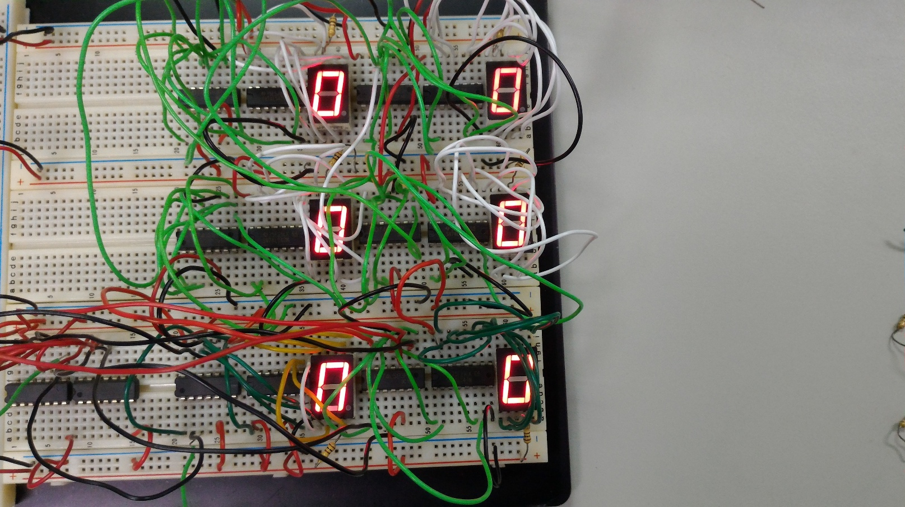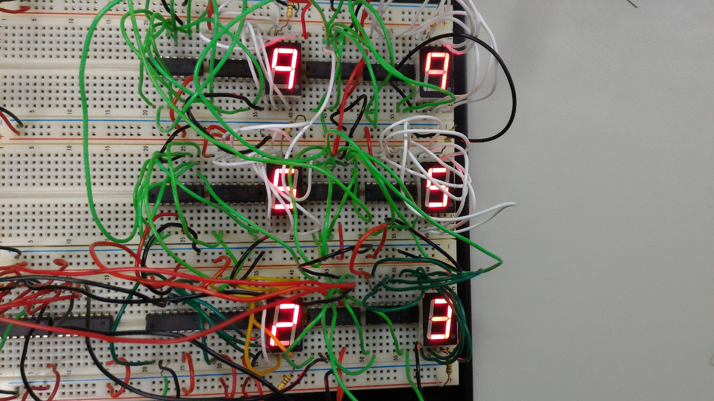



上面這三張圖是演示其從00時00分00秒跑到23時59分59秒，並且在從其23時59分59秒變成00時00分00秒(上圖的部份是代表00時00分00秒，中圖的部份是代表23時59分59秒，而下圖的部份是代表00時00分00秒)

1. Problems

製作此電路最難的部分在於當23時至24時如何歸0。從一開始個位數的 Mod10 以及十位數的 Mod3 完成之後，我們一直思考如何在24時也要歸0。在參考之前使用Quartus II繪製出的電路之後發現，我們先前使用的方式是進入個位數的 Mod10 以及十位數的 Mod3內部修改電路，然而這無法透過7493完成。原因在於7493晶片內部採用的是NAND閘，無法藉由兩個條件達到歸0之效果，因此，我們在最外面的電路加上判斷的電路，而成為最終結果。值得一提的是，在經由兩條件OR判斷之後，輸出之結果要接2條到電路到兩個Reset輸入端方可達成2條件清空歸0的效果。

1. Discussions

階層式設計:此電路設計是透過階層式的設計，由Counter 7493 -> Counter 7493 mod 10 -> Counter 7493 mod 10、Decoder 7447 -> Counter 7493 mod 3-> Counter 7493 mod 3、Decoder 7447 -> Counter 7493、Decoder 7447、AND 7408和OR 7432-> Combine hour counter and minute counter and second counter。當中若低層的電路有誤，將導致最後電路的失敗，是一個連動性的設計。在了解每個小電路的原理和運作方式後，得到最後的結果，期望在之後更複雜的數位系統實驗裡，能更清楚整體運作原理。

1. References

103_9_digital_lab_digitalClock_lecture10.ppt